**附件：**

教务管理系统网址：https://www.hltz.net/hlxy_jsxsd/

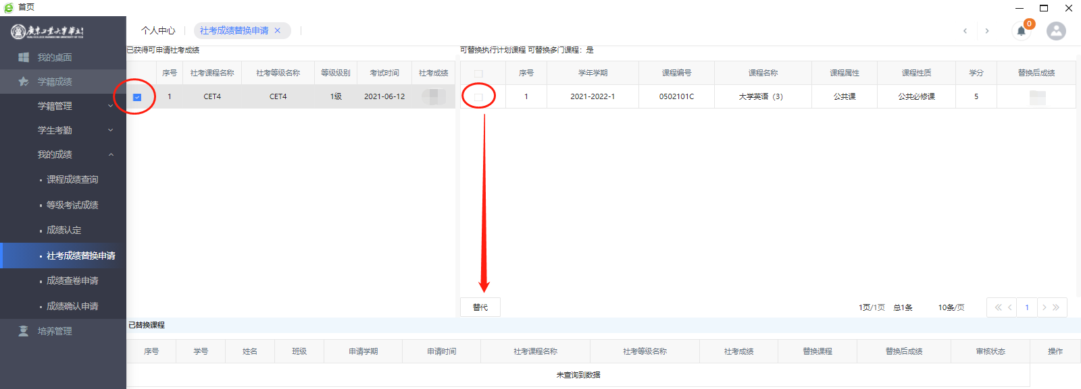

**图1：进入教务管理系统后-选择[学籍成绩]-选择[社考成绩替换申请]-勾选左侧cet4成绩后才会出现本学期课可认定课程，勾选认定课程-选择[替代]。**

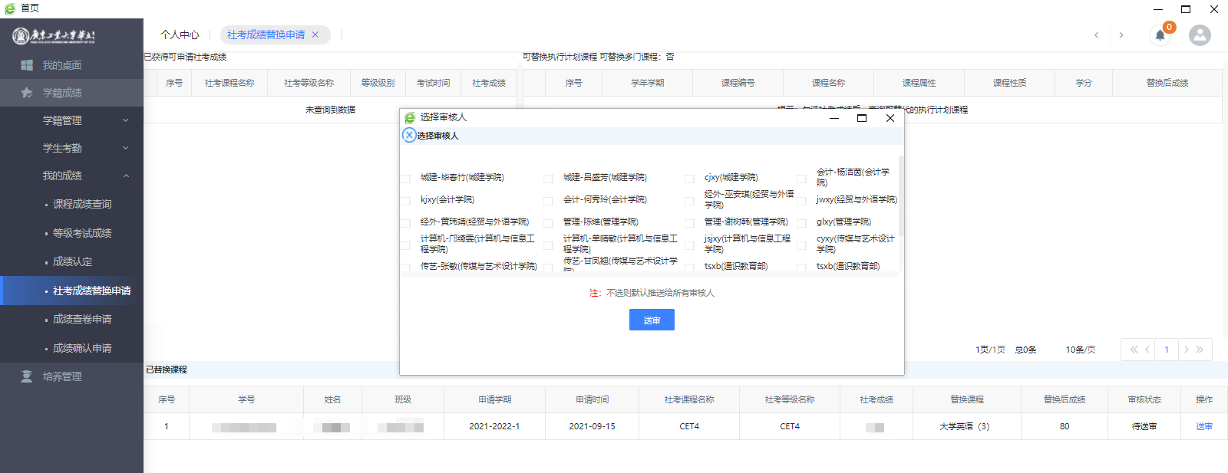

**图2：点击右下角的送审，在弹出的教务员名单中，选择学生所在学院的教务员后提交送审，等待送审结果即可。**